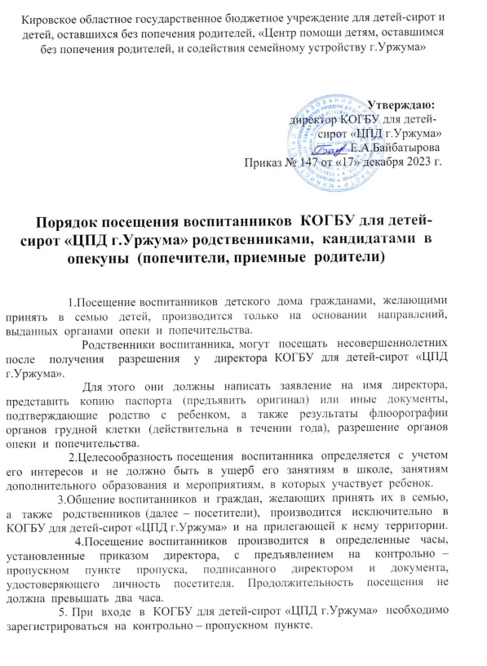
6. Запрещается во время свидания с ребенком ходить по детскому дому, общение возможно только в специально отведенном месте, в которое посетителя и ребенка сопровождает воспитатель.
7. Перед свиданием с ребенком необходимо вымыть руки в указанном персоналом месте.
8. Приходить на встречу с ребенком необходимо в здоровом состоянии, опрятном виде. Лица, имеющие признаки инфекционного заболевания (кашель, насморк), а также неопрятный вид к свиданию с ребенком не допускаются. В случае выявления лица, имеющего признаки алкогольного опьянения, администрация в праве обследовать при помощи алкотестера на состояние алкогольного опьянения, по результатам составить акт и рассмотреть вопрос о возможности дальнейшего посещения ребенка.
При посещении необходимо иметь сменную обувь или бахилы.
9.Производить видеосъемку или фотографировать детей в КОГБУ для детей-сирот «ЦПД г.Уржума» возможно только после согласования с администрацией центра.
10.Посетители обязаны с уважением относиться к рекомендациям педагогического персонала КОГБУ для детей-сирот «ЦПД г.Уржума».
11.Взяв ребенка из группы, посетители несут ответственность за жизнь и здоровье ребенка до момента его возвращения. С целью профилактики несчастных случаев с детьми во время встреч с посетителями последние должны пройти инструктаж о правилах поведения в КОГБУ для детей-сирот «ЦПД г.Уржума».
12.Сотрудники КОГБУ для детей-сирот «ЦПД г.Уржума» несут персональную ответственность за выполнение настоящего порядка в части организации свиданий посетителей с детьми.
13.При посещении запрещается:
- приносить продукты питания;
- приходить в алкогольном, наркотическом опьянении, неряшливом виде,
- курить на территории КОГБУ для детей-сирот «ЦПД г.Уржума»,
- выходить с детьми за пределы территории КОГБУ для детей-сирот «ЦПД г.Уржума» без специального разрешения директора;
- передавать воспитанникам деньги; в этом случае деньги необходимо передать воспитателю с составлением расписки, в которой должны быть указаны цели, на которые могут быть потрачены деньги;
- приводить (приносить) с собой животных;
- выражаться нецензурно; неуважительно отзываться о сотрудниках КОГБУ для детей-сирот «ЦПД г.Уржума»; настраивать ребенка против воспитанников и сотрудников центра.
14.Администрация детского дома вправе устанавливать ограничение посещений, а также совсем запретить посещения, если это отвечает интересам воспитанника и в случае невыполнения настоящего Порядка.
15. Ознакомление кандидатов в усыновители, опекуны (попечители) с медицинскими документами и диагнозами, а также с личным делом воспитанников (Приложение №1).
16. Ведение журнала посещений и взаимодействия родственников, родителей, кандидатов в замещающие родители и других заинтересованных лиц с воспитанниками (Приложение №2).

